МЕТОДИКИ ДИАГНОСТИКИ ПРЕДПОСЫЛОК ФОРМИРОВАНИЯ МАТЕМАТИЧЕСКОЙ ГРАМОТНОСТИ У ДЕТЕЙ

СТАРШЕГО ДОШКОЛЬНОГО ВОЗРАСТА

(подготовительная группа)

***Диагностическая методика* №1**. ***«Исправь ошибки и определи следующий ход»***

*Цель:* выявление умений соблюдать **правила игры** в домино; предлагать варианты решения задачи (исправления ошибок); рассуждать, обосновывать ход своих действий.

*Ход проведения:*

* Представь, что мы с тобой играем в домино. Кто-то из нас допустил ошибки. Найди их и исправь. Первый ход был моим (слева).

По окончании ребёнку задается вопрос: «Кто же из нас допустил ошибки?».

*Оценка результатов:*

*Высокий уровень* (2 балла)– ребёнок находит две ошибки и предлагает способы их исправления; в речи отражает сущность ошибок, доказывает правильность исправлений.

Средний уровень (1 балл)– ребёнок находит две ошибки, исправляет их, ориентируясь только на свой ход, не учитывая следующий.

*Низкий уровень* (0 баллов)– ребёнок замечает одну из ошибок, пытается исправить её; речь не доказательна

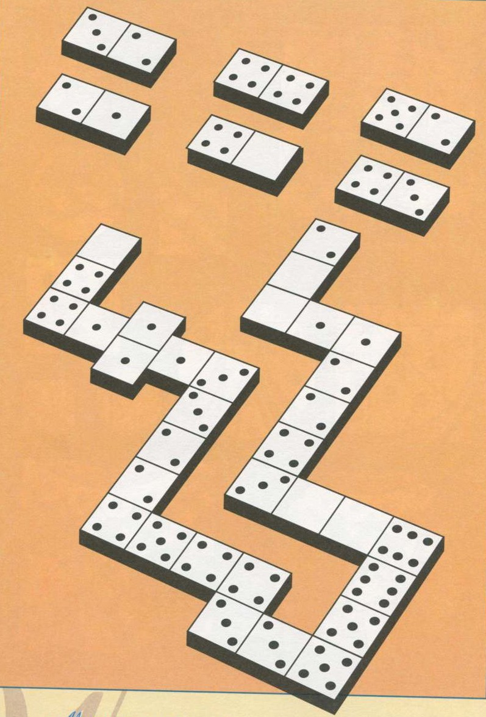

***Диагностическая методика №2 .«Который час?»***

*Цель:* выявление умений определять время при соответствующем расположении стрелок на часах; объяснять способ **определения времени** по расположению стрелок; понимать выражение: «ровно (столько-то) часов».

*Ход проведения:*

- Сова объявила по птичьему радио: «Местное время ровно 2 часа». Обитатели леса, заяц, медведь и лиса, посмотрели на часы. Какие из них показывают это время? Объясни.

- Через некоторое время прозвучало ещё одно объявление: «Сейчас ровно 5 часов вечера». Поставь стрелки на часах так, чтобы они показывали это время. (Дети выполняют задание практически с моделью часов).

- Скажи, что показывает большая стрелка, что маленькая.(Большая стрелка показывает «ровно», а маленькая – сколько ровно).

*Оценка результатов:*

*Высокий уровень (2 балла)* – ребёнок правильно называет и показывает время на часах; поясняет расположение стрелок, различает назначение большой и маленькой стрелок, владеет представлением о том, что нахождение большой стрелки на цифре 12 всегда показывает любой час ровно.

*Средний уровень (1 балл)* – ребёнок правильно называет и показывает время, пользуясь моделью часов; в основном показывает время 1, 2, 3 часа, объясняет расположение стрелок.

*Низкий уровень (0 баллов)* – определяя время, ребёнок называет любое случайное число, на которое указывает одна из стрелок.

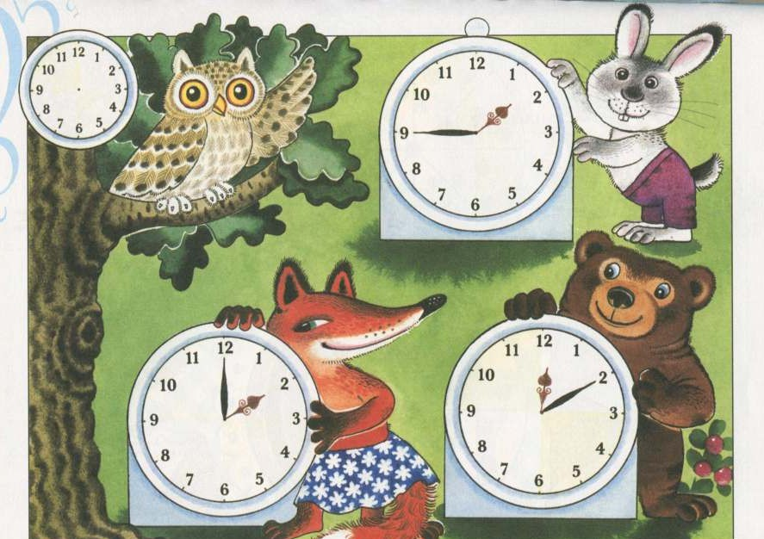

***Диагностическая методика №3.***

***«У кого самый тяжёлый рюкзак?»***

*Цель:* выявление умений пользоваться приёмами **определения веса**, сравнивать объекты по весу, объяснять ход своих мыслей; пользоваться словами: «тяжелее», «легче», «весит столько же».

*Ход проведения:*

* Рассмотри рюкзаки с фруктами. Для чего на рисунке весы? Вместо гирь используй яблоки.
* «Взвешивая» фрукты на весах, определи самый тяжёлый рюкзак, самый лёгкий. (Можно пользоваться карандашом).

*Оценка результатов:*

*Высокий уровень (2 балла)*– ребёнок правильно соотносит по весу грушу с двумя яблоками и определяет вес всех трёх рюкзаков.

*Средний уровень* (1 балл)– ребёнок понимает, что груша равна по весу двум яблокам; допускает ошибки при определении веса рюкзаков.

*Низкий уровень(0 баллов)* – ребёнок заменяет вес предметов их количеством, пользуется пересчётом вместо «взвешивания»; возможен правильный ответ, но не обоснованный.

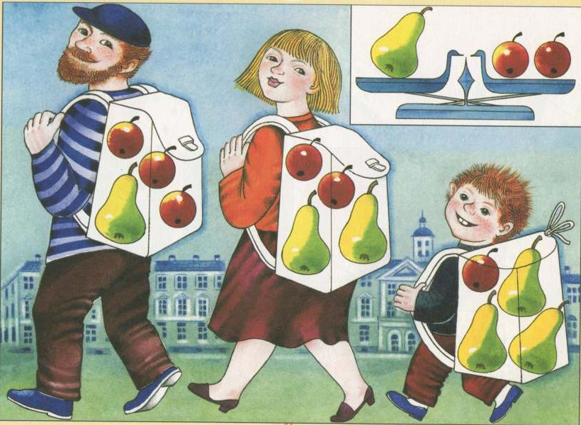

***Диагностическая методика №4.«Строим дом»***

***(*палочки Кюизенера)**

*Цель:* выявление умений составлять число из двух меньших, используя все возможные варианты.

*Ход проведения:*

* Перед тобой дом, в котором построен только один этаж. На этом этаже одна квартира, в которой 6 комнат. На всех последующих этажах – по две квартиры.
* Дострой дом так, чтобы он стал многоэтажным (Действия выполняются ребёнком практически с использованием цветных счётных палочек Кюизенера).
* Могут ли быть на одном из этажей квартиры из 8,9 комнат?

Почему?

* Назови количество комнат на каждом этаже. (Пять и одна – шесть, четыре и две – шесть, три и три – шесть, две и четыре – шесть, одна и пять – шесть).
* *Оценка результатов:*

*Высокий уровень (2 балла)*–ребёнок строит 5–6-этажный дом; воспринимает «единицу» (однокомнатную квартиру) как эталон меры и правильно называет количество комнат в квартирах; объясняет невозможность другого количества комнат на этаже, кроме шести.

*Средний уровень (1 балл)*–ребёнок строит 4–5-этажный дом; воспринимает

«единицу» как эталон меры; в определении состава числа допускает ошибки и исправляет их; понимает, что другого количества комнат на этаже быть не может.

*Низкий уровень* (0 баллов)– ребёнок строит многоэтажный дом, повторяя расположения квартир на этажах; считает возможным расположение на этаже квартир больше шести; чётких представлений о составе числа не имеет.

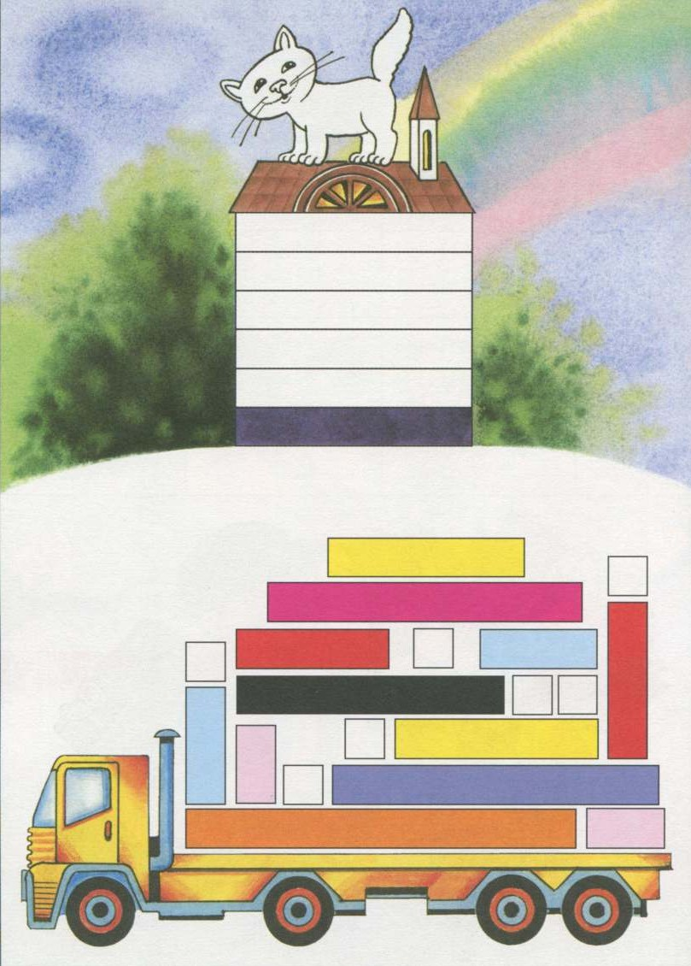

Рекомендации по итогам проведения обследования

|  |  |  |
| --- | --- | --- |
| Сумма баллов | | |
| Низкий уровень | Средний уровень | Высокий уровень |
| 0-2 балла | 3-5 баллов | 6-8 баллов |
| Рекомендуется уделить внимание развитию недостаточно сформированных показателей | Рекомендуется обратить внимание на развитие тех показателей, по которым ребенок получил низкие баллы | Формирован6ие обследуемых показателей проходит в соответствии с возрастными особенностями |